**TP 1 Web Sémantique**

FARES Amir - IFIA G03

Déclaration 1 :

<?xml version="1.0"?>

<rdf:RDF xmlns:rdf="http://www.w3.org/1999/02/22-rdf-syntax-ns#" xmlns:dc="http://purl.org/dc/elements/1.1/">

  <rdf:Description rdf:about="http://www.baselivre/0018/">

    <dc:auteur>Mouloud Feraoun</dc:auteur>

    <dc:title>le fils du pauvre</dc:title>

    <dc:edite>2009</dc:edite>

  </rdf:Description>

</rdf:RDF>

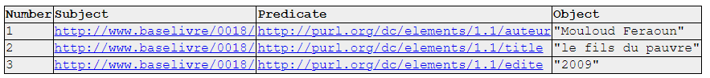

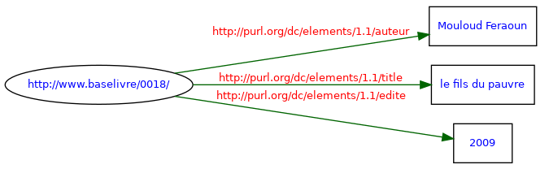

Déclaration 2 :

<?xml version="1.0"?>

<rdf:RDF xmlns:rdf="http://www.w3.org/1999/02/22-rdf-syntax-ns#" xmlns:dc="http://purl.org/dc/elements/1.1/">

  <rdf:Description rdf:about="http://www.baselivre/0018/">

    <dc:auteur>Mouloud Feraoun</dc:auteur>

    <dc:title>le fils du pauvre</dc:title>

    <dc:edite>2009</dc:edite>

    <dc:Maisedition rdf:resource="http://www.editionEDIT.dz"></dc:Maisedition>

  </rdf:Description>

  <rdf:Description rdf:about="http://www.editionEDIT.dz">

  </rdf:Description>

</rdf:RDF>

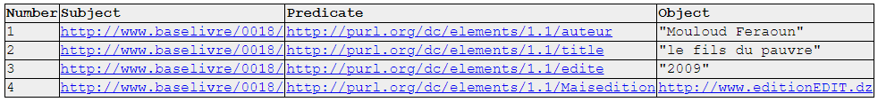

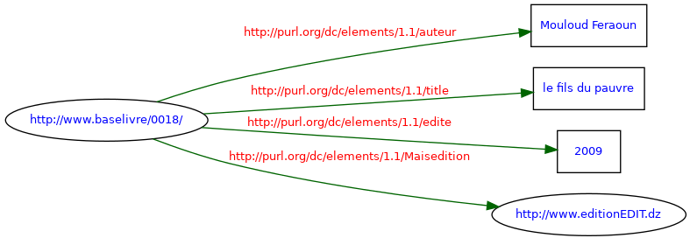

Déclaration 3 :

<?xml version="1.0"?>

<rdf:RDF xmlns:rdf="http://www.w3.org/1999/02/22-rdf-syntax-ns#" xmlns:dc="http://purl.org/dc/elements/1.1/">

  <rdf:Description rdf:about="http://www.univ.com/chercheur/0022">

    <dc:nom>Refoufi</dc:nom>

    <dc:prenom>Alaoua</dc:prenom>

    <dc:labo>LRSD</dc:labo>

  </rdf:Description>

  <rdf:Description rdf:about="http://www.univ.com/chercheur/0035">

    <dc:nom>Mediani</dc:nom>

    <dc:prenom>Chahrazed</dc:prenom>

    <dc:labo>Rio</dc:labo>

  </rdf:Description>

</rdf:RDF>

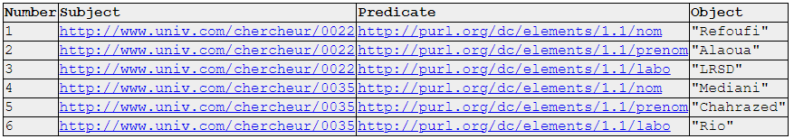

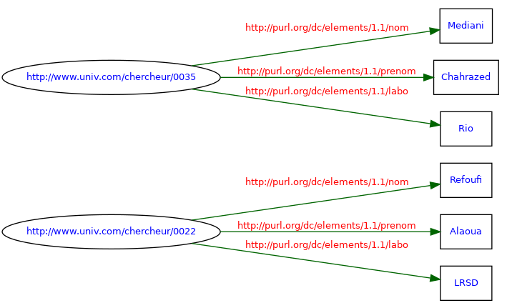

Déclaration 4 :

<?xml version="1.0"?>

<rdf:RDF xmlns:rdf="http://www.w3.org/1999/02/22-rdf-syntax-ns#" xmlns:dc="http://purl.org/dc/elements/1.1/">

  <rdf:Description rdf:about="http://www.personne/employe/contact">

    <dc:nom>Lahcene</dc:nom>

    <dc:prenom>Mohamed</dc:prenom>

    <dc:adresse rdf:nodeID="ad"></dc:adresse>

  </rdf:Description>

  <rdf:Description rdf:nodeID="ad">

    <dc:numRue>13</dc:numRue>

    <dc:nomRue>rue de 1er novembre 54</dc:nomRue>

    <dc:ville>setif en algerie</dc:ville>

  </rdf:Description>

</rdf:RDF>

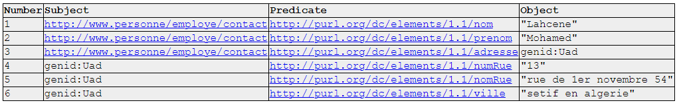

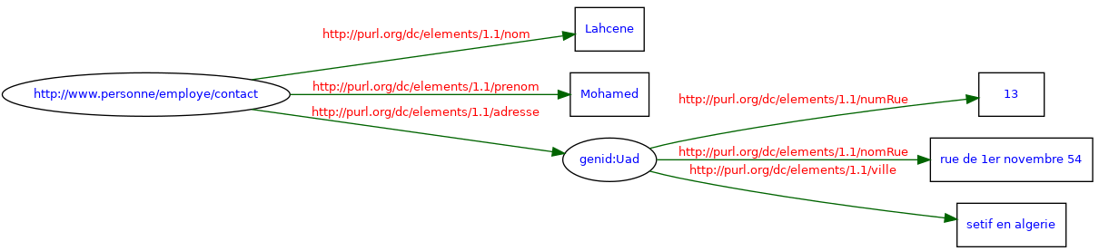

Déclaration 5 :

<?xml version="1.0"?>

<rdf:RDF xmlns:rdf="http://www.w3.org/1999/02/22-rdf-syntax-ns#" xmlns:dc="http://purl.org/dc/elements/1.1/">

  <rdf:Description rdf:about="http://www.baselivre/0018/">

    <dc:Auteur>Mouloud Feraoun</dc:Auteur>

    <dc:Titre>Le fils du pauvre</dc:Titre>

    <dc:AnEdition>2009</dc:AnEdition>

    <dc:Maisedition rdf:resource="http://www.editionEDIT.dz"></dc:Maisedition>

  </rdf:Description>

  <rdf:Description rdf:about="http://www.editionEDIT.dz">

    <dc:Nom>Dar El Ilm</dc:Nom>

    <dc:E-mail rdf:resource="mailto:darelilm@yahoo.fr"></dc:E-mail>

    <dc:Tel>041 55 66 22</dc:Tel>

  </rdf:Description>

  <rdf:Description rdf:about="mailto:darelilm@yahoo.fr"></rdf:Description>

</rdf:RDF>

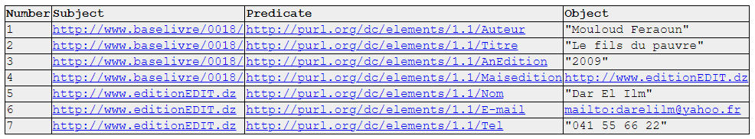

Déclaration 6 :

<?xml version="1.0"?>

<rdf:RDF xmlns:rdf="http://www.w3.org/1999/02/22-rdf-syntax-ns#" xmlns:dc="http://purl.org/dc/elements/1.1/">

  <rdf:Description rdf:about="http://mycollege.edu/Cours/Ontologie">

    <dc:Etudiants>

      <rdf:bag>

        <rdf:li rdf:resource="moha"></rdf:li>

        <rdf:li rdf:resource="fatem"></rdf:li>

        <rdf:li rdf:resource="sonia"></rdf:li>

        <rdf:li rdf:resource="nabil"></rdf:li>

        <rdf:li rdf:resource="amine"></rdf:li>

      </rdf:bag>

    </dc:Etudiants>

  </rdf:Description>

</rdf:RDF>

